Дистанционное образование
ФОТ-19
МБОФО: Физиология. 28.10.2020
Тема лекции: Физиологические закономерности организма человека.
План
Тема: Основы электрофизиологии (2ч)
План
- Основные понятия электрофизиологии.
- Биопотенциалы, механизмы генерации, роль в регуляции физической работоспособности и процессах восстановления.
- Возбудимость и рефрактерность возбудимых тканей, фазы.
- Законы раздражения в тренировочном процессе. Парабиоз.

- Основные понятия электрофизиологии.
- электрофизиология – раздел физиологии, которая изучает биотоки организма. Законы электрофизиологии позволяют управлять уровнем работоспособности, процессами восстановления, тренировочным процессом
- основные понятия электрофизиологии: раздражимость, возбудимость, порог, хронаксия, рефрактерность

Биопотенциал (биотоки), механизмы генерации биотоков.
- механизмы генерации тока покоя или мембранного потенциала (МП): условия, заряды, график
- механизмы генерации потенциала действия (ПД), фазы ПД, условия, заряды, график,

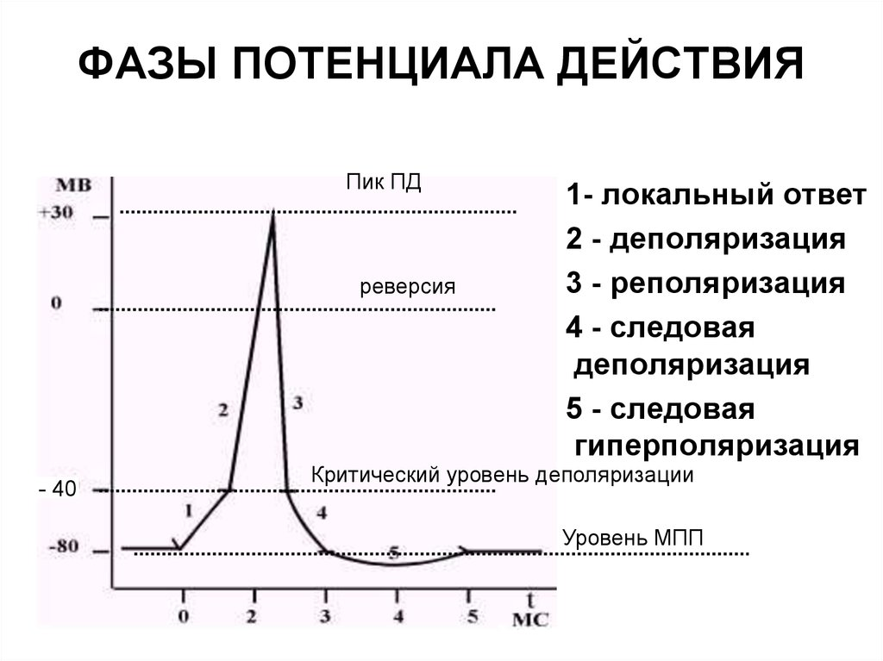
График 1. Фазы ПД

Возбудимость и рефрактерность возбудимых тканей.

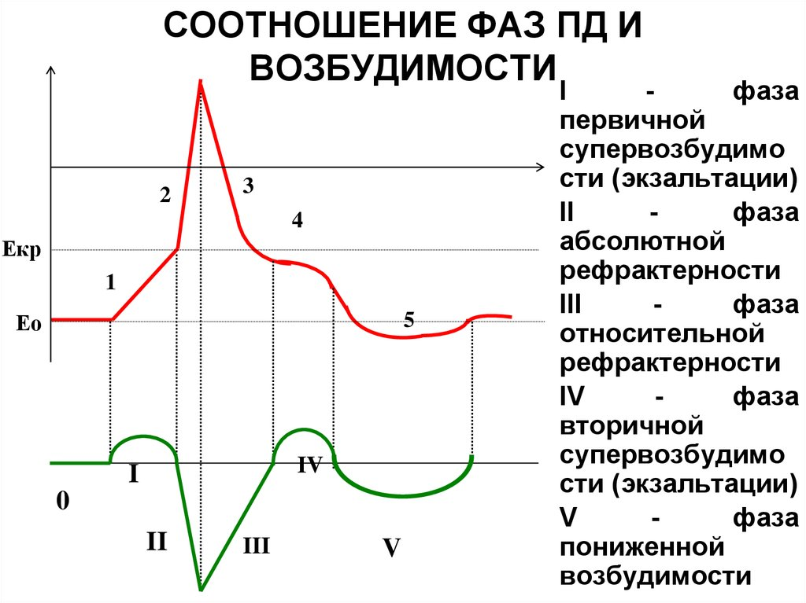

В тренировочном процессе необходимо учитывать периоды возбудимости и рефрактерности для профилактики перетренировки.

- Законы раздражения в тренировочном процессе. Парабиоз. Изучить самостоятельно.

Контрольные вопросы к лекции №2.
1.Электрофизиология – это…….
2. Какое важное свойство дают биотоки для нервной и мышечной ткани?
3. Какие вещества (соли - ионы) в пище повышают физическую работоспособность и необходимо принимать перед соревнованиями?
4. За счёт чего допинги повышают физическую работоспособность?
5. Какие вещества (соли - ионы) в пище необходимы для более быстрого восстановления? Почему возникают мышечные судороги и мышечные боли?
6. Почему тяжелоатлеты должны тренироваться через сутки, а легкоатлеты могут тренироваться каждый день?
6. Какой закон раздражения оценивает мощность тренировки?
7. Оптимум силы свидетельствует о спортивной форме или начале перетренировки?
8. Какие законы раздражения оценивают продолжительность и кратность тренировки в неделю?
Литература.
- Солодков А.С. Общая. Спортивная. Возрастная: учебник / Солодков Алексей Сергеевич, Сологуб Елена Борисовна. - Москва : ТЕРРА-Спорт : Олимпия Пресс, 2001. - 520 с. (есть электронный вариант);
- Капилевич Л.В. Физиология человека. Спорт : Учебное пособие / Капилевич Леонид Владимирович; Капилевич Л.В. - М. : Издательство Юрайт, 2017. - 141.

